5-4最佳运动员配对问题

一．简要思路
本题是一个经典的最大权匹配问题，由于数据规模 N<20，适合使用回溯法（Backtracking） 结合 界限剪枝（Bound） 策略来求解。
1.解空间表示：使用一个数组 perm[]，其中 perm[i] 表示第i号男运动员配对的女运动员编号。
初始状态为 1, 2, ..., n。通过交换数组元素来生成全排列，代表所有可能的配对方案。
2.搜索策略：深度优先搜索（DFS）。从第 1 个男运动员开始，依次尝试分配不同的女运动员。
3. 剪枝策略（Bound函数）： 为了减少不必要的搜索，我们需要一个估价函数（上界）。
当前价值 (now)：已经配对好的运动员产生的优势总和。
未来最大潜力 (Bound)：对于还没配对的男运动员（从 k+1 到 n），假设他们每人都能配对到理论上贡献最大的那个女运动员（忽略已被占用的情况，这是一种松弛的上界）。
如果 当前价值 + 未来最大潜力 <= 当前已知的最优解 (best)，说明这条路不可能产生更好的结果，直接停止搜索（剪枝）。
- 结果更新：当搜索到叶子节点（k > n）时，更新全局最大值 best。

二．代码
// 估价函数：计算剩余男运动员（k+1 到 n）可能贡献的最大理论值
int Bound(int k, int n) {
int bound = 0;
// 遍历剩下的每一个男运动员
for (int i = k + 1; i <= n; i++) {
int max_val = 0;
// 查找该男运动员与任意女运动员配对的最大可能值
for (int j = 1; j <= n; j++) {
max_val = max(max_val, P[i][j] * Q[j][i]);
}
bound += max_val;
}
return bound;
}

void backtrack(int k, int n) {
// 到达叶子节点，更新最优解
if (k > n) {
best = max(best, now);
return;
}

// 遍历当前位置 k 可能的所有选择
for (int i = k; i <= n; i++) {
// 1. 交换：决定让 perm[i] 号女生与 k 号男生配对
swap(perm[i], perm[k]);

// 2. 计算当前增量
int current_pair_val = P[k][perm[k]] * Q[perm[k]][k];
now += current_pair_val;

// 3. 剪枝判断：当前得分 + 剩余理论最大值 > 历史最优解，才有必要继续
if (now + Bound(k, n) > best) {
backtrack(k + 1, n);
}

// 4. 回溯：恢复状态
now -= current_pair_val;
swap(perm[i], perm[k]);
}
}

三．运行结果
1.小规模数据
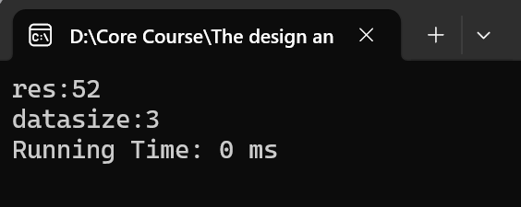
2.中规模数据：
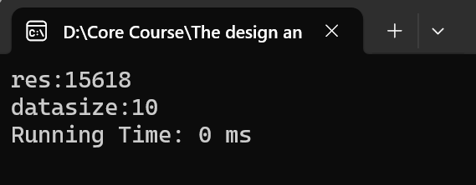
3.大规模数据
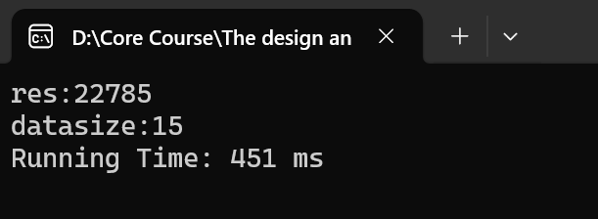
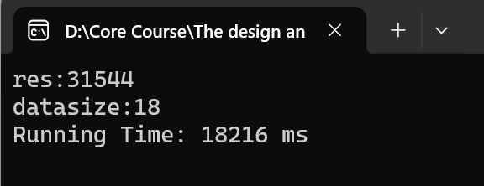

四．分析
时间复杂度： 最坏情况（无剪枝）：O(n!)，因为是全排列。 Bound 函数开销：在代码中，每次递归内部调用 Bound，其复杂度为 O(n²)，如果使用前缀和优化可降低该复杂度。总的最坏复杂度近似 O(n!)（使用前缀和优化）。
// --- 预处理剪枝辅助数组 ---
// 计算每个男运动员i可能产生的最大乘积值
int max_val_per_male[MAXN] = {0};
for (int i = 1; i <= n; i++)
{
int row_max = 0;
for (int j = 1; j <= n; j++)
{
// 找出男i与所有女j配对中，乘积最大的那个值
row_max = max(row_max, P[i][j] * Q[j][i]);
}
max_val_per_male[i] = row_max;
}

// 计算后缀和：suffix_max[k] = max_val[k] + ... + max_val[n]
// 意思是从第k个人开始，哪怕运气最好，后面最多也就只能拿这么多分
suffix_max[n + 1] = 0;
for (int i = n; i >= 1; i--)
{
suffix_max[i] = suffix_max[i + 1] + max_val_per_male[i];
}
实际情况：由于使用了分支限界（剪枝），实际搜索的节点数远小于 n!。对于 N=20 的数据，如果数据随机性较强，剪枝效果会非常好；如果数据构造得非常刁钻（很多解都很接近），则运行时间会显著增加。
空间复杂度： 矩阵存储O(n²)，递归栈深度 O(n)，总体为 O(n²)。

6-3 无向图的最大割问题

一．简要思路
最大割问题要求将图的顶点集划分为两个子集 U 和 V-U，使得横跨两个子集的边数最大。

这是一个 NP-Hard 问题，但对于小规模数据，可以使用 优先队列式分支限界法 求解。
1.解空间与状态定义： 解空间是一棵二叉树，树的第 i 层代表第 i 个顶点的归属（x[i]=1 表示在集合 U，x[i]=0 表示不在）。
每个节点状态包含：当前处理到的层级 level、当前的解向量 x、以及该状态的上界（Bound）。
2.搜索策略（优先队列）：
使用最大堆（Priority Queue）存储活结点。
优先级：bound 越大的节点越优先扩展。这意味着我们总是优先探索那些“理论上可能获得最大割”的路径。
3.估价函数（Bound 计算）：我们需要计算当前节点扩展下去最多能得到多少条割边。
公式：Bound = 总边数 m - 必然损失的边数。
必然损失：对于任意一条边 (u, v)，如果 u 和 v 的状态都已经确定（即都在 1...level 范围内），且它们的归属相同（同为 0 或同为 1），那么这条边绝对不可能成为割边，计入损失。 乐观估计：如果边的任一端点尚未确定状态，我们假设它最终能成为割边。
- 剪枝规则：如果堆顶取出的节点 u.bound <= best（当前已知的最大割边数），说明该分支不可能产生更优解，直接丢弃（剪枝）。

代码
#include <bits/stdc++.h>
using namespace std;

// 定义节点结构
struct Node
{
int bound; // 理论上界（最大可能割边数）
int level; // 当前正在做决定的顶点编号 (1 到 n)
int current_val; // 当前实际割边数（辅助剪枝）
vector<bool> x; // 当前解向量

// 优先队列是大顶堆，bound大的先出队
bool operator<(const Node &other) const
{
return bound < other.bound;
}
};

int n, m;
vector<pair<int, int>> edges; // 存储所有边

// 计算上界函数 (核心剪枝逻辑)
// level: 当前已经决定了 1...level 的归属
int calBound(Node &u)
{
int potential_loss = 0;

for (auto &e : edges)
{
int p = e.first;
int q = e.second;

// 只有当条边的两个端点都已经做过决定(<= level)时，我们才能判断这条边是否"完蛋"了
if (p <= u.level && q <= u.level)
{
// 如果两端点都在同一个集合（同为0 或 同为1），这条边一定不是割边
if (u.x[p] == u.x[q])
{
potential_loss++;
}
}
// 如果有任一端点还没决定，我们乐观地假设它能成为割边，不计入损失
}

return m - potential_loss;
}

// 计算当前实际割边数 (用于更新最优解)
int getActualCut(Node &u)
{
int res = 0;
for (auto &e : edges)
{
int p = e.first;
int q = e.second;
// 只有两端状态不同才算割边
if (u.x[p] != u.x[q])
{
res++;
}
}
return res;
}

int main()
{

// freopen("input.txt", "r", stdin);
// freopen("output.txt", "w", stdout);

if (!(cin >> n >> m))
return 0;

for (int i = 0; i < m; i++)
{
int u, v;
cin >> u >> v;
edges.push_back({u, v});
}

// 初始化根节点
Node root;
root.level = 0;
root.current_val = 0;
root.x.resize(n + 1, false); // 默认为0
root.bound = m; // 初始上界为所有边

priority_queue<Node> pq;
pq.push(root);

int best_res = -1;
vector<bool> best_x;

while (!pq.empty())
{
Node u = pq.top();
pq.pop();

// 剪枝：如果当前结点的上界不大于已知的最优解，没必要继续
if (u.bound <= best_res)
continue;

// 到达叶子节点 (所有点都决定完了)
if (u.level == n)
{
int current_cut = getActualCut(u);
if (current_cut > best_res)
{
best_res = current_cut;
best_x = u.x;
}
continue;
}

// 扩展子节点：进入下一层
int next_lvl = u.level + 1;

// 分支1：将顶点 next_lvl 放入集合 U (x=1)
{
Node v = u; // 复制父节点状态
v.level = next_lvl;
v.x[next_lvl] = true;
v.bound = calBound(v); // 必须重新计算 bound

// 只有当 理论上界 > 当前最优解 时才推入队列
if (v.bound > best_res)
{
pq.push(v);
}
}

// 分支2：将顶点 next_lvl 不放入集合 U (x=0)
{
Node v = u;
v.level = next_lvl;
v.x[next_lvl] = false;
v.bound = calBound(v);

if (v.bound > best_res)
{
pq.push(v);
}
}
}

cout << best_res << endl;
for (int i = 1; i <= n; i++)
{
cout << (best_x[i] ? 1 : 0) << (i == n ? "" : " ");
}
cout << endl;

return 0;
}

三．运行结果
小规模数据：
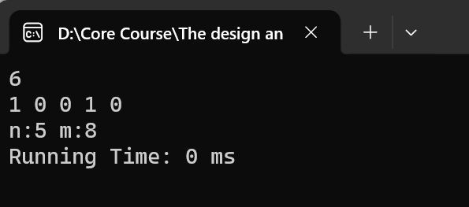
中规模数据：
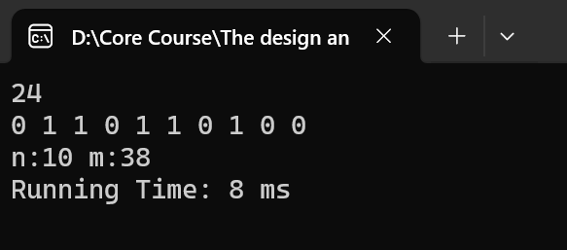
大规模数据：
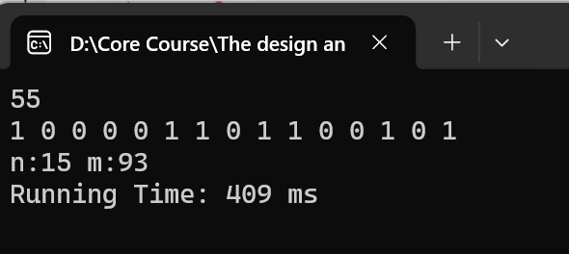

分析
时间复杂度: 最坏情况下（无剪枝）需要遍历所有可能的子集，即 O(2^{n}*n*m)。
但在优先队列式分支限界法中，由于 bound`函数的引导，算法会优先探索最有希望的分支，且 Bound <= Best 的剪枝策略会大幅减少搜索节点数。平均效率远高于穷举。
空间复杂度: 需要在优先队列中存储节点。最坏情况下队列长度可能达到指数级 O(n*2^{n})。

